Jueves
30
de junio

Preescolar
Pensamiento Matemático

Organizamos nuestras colecciones

Aprendizaje esperado: resuelve problemas a través del conteo y con acciones sobre las colecciones.

Énfasis: realiza acciones sobre colecciones para resolver problemas de cantidad que impliquen separar elementos.

¿Qué vamos a aprender?

Realizarás acciones sobre colecciones para resolver problemas de cantidad que impliquen separar elementos.

Pídele a tu mamá, papá o algún adulto que te acompañe en casa que te apoyen a desarrollar las actividades y a escribir las ideas que te surjan durante esta sesión.

¿Qué hacemos?

¿Recuerdas que la sesión anterior ayudaste a tu compañero André a contar su colección de animales? En esta ocasión Rosita y Tito solicitan tu ayuda para organizar sus colecciones y saber cuántos objetos tienen.

Rosita colecciona muchísimas cosas como insectos, muñecas, también tiene carritos, además de colores y plumones, porque a Rosita le encanta colorear.

Ayuda a Rosita a organizar sus colecciones y a saber cuántos objetos tiene de cada una. Recuerdas, ¿Cómo organizaste la colección de animales de André? Fuiste separando cada animal, en este caso tendrás que separar los objetos.

Agrupa los objetos, en un lado las muñecas, en el otro extremo los carritos, y los colores en otro y por último plumones, puedes utilizar semillas, piedras o algunos objetos para representar cada una de las colecciones de Rosita.

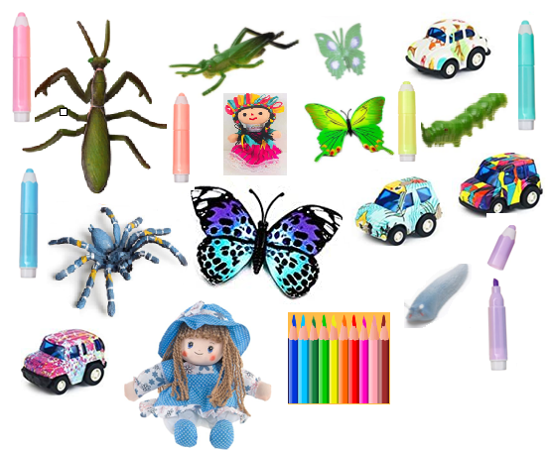

Observa las imágenes, cuenta los objetos y contesta las preguntas.
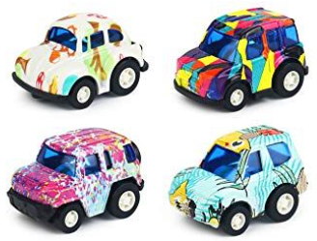
Fuente: https://www.pinterest.es/pin/584975439078248702/

¿Cuántos carritos tiene? Recuerda registrar en una hoja para que te acuerdes más adelante.

¿Cuántas muñecas hay?
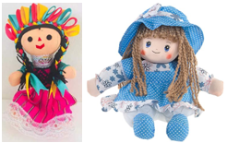

Fuente: https://www.amazon.com.mx/Mu%C3%B1eca-Tradicional-Mexicana-Artesanal-Trapo/dp/B07T2FNGRD
https://tusjuguetes.top/mejores-munecas-trapo

Observa la siguiente imagen. ¿Cuántos colores tiene?
Fuente: https://clientesonyoffline.es/significado-los-colores-marketing/

Por último, ¿Cuántos plumones tiene Rosita?
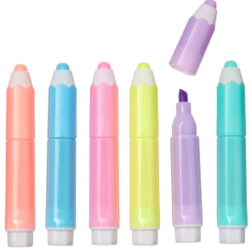
Fuente: https://yoyoso.com.mx/products/set-plumones-varios-32

¿Cuántos insectos son?
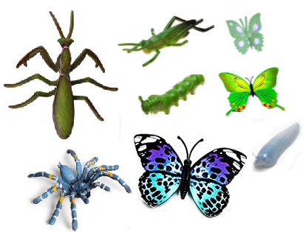

Tiene dos colores. ¿Cuántos son azules y cuántos son verdes?

Rosita puede organizar sus colecciones en bolsas de papel, registrando en cada bolsa el nombre de la colección y la cantidad de objetos que hay, así podrá saber cuántos objetos tiene de cada colección y seguir registrando si su colección va aumentando

Las colecciones que no caben en las bolsas, como las muñecas, las puede registrar en una tarjeta.

Nombre animal | Cantidad en tabla de conteo | Cantidad en número
Carros | 4
Muñecas | 2
Colores | 10
Plumones | 6
Insectos | 8

Ya están organizadas y listas las colecciones de Rosita, ahora es el turno de ayudar a Tito, también realiza el registro correspondiente.

Tito, al igual que Rosita, colecciona carritos. Observando todos los objetos sabes ¿Cuántos hay de cada uno?

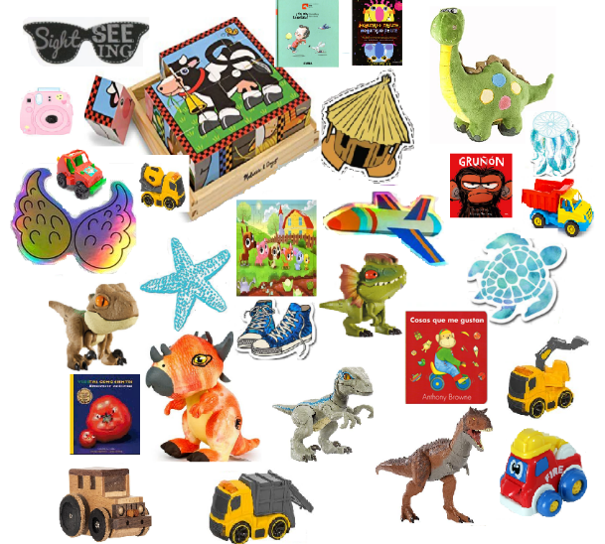

A simple vista, se puede observar que hay 2 rompecabezas, pero con los demás objetos es complicado saber la cantidad. Una forma más fácil, es separar las colecciones y después contarlas.

Comienza con los dinosaurios. ¿Cuántos dinosaurios tiene Tito?

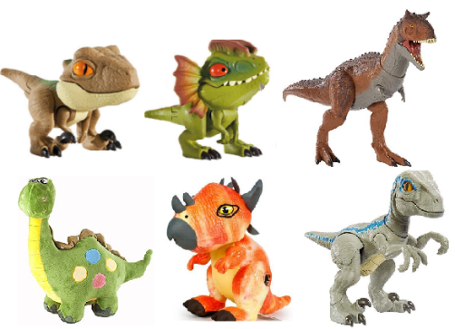

Fuentes: https://www.pinterest.es/pin/544161567477724212/
https://www.pinterest.es/pin/477663104235285275/
https://www.amazon.com/-/es/peluche-dinosaurio-juguete-regalos-cumplea%C3%B1os/dp/B01MYY9JRD
https://www.tododinosaurios.com/juguetes-y-juegos-de-dinosaurios/337-peluche-dinosaurio-stiggy-jurassic-world-27cm.html
https://www.pinterest.com.mx/pin/615093261592913116/

Escucha la respuesta de tu compañero Dereck, y registra las cantidades en tu tabla.
- Dereck.
https://youtu.be/7plIKzakTpo

¿Cuántos libros ha coleccionado Tito? Observa la imagen, y cuenta, después escucha la respuesta de tu compañera Grecia y posteriormente registra la cantidad.

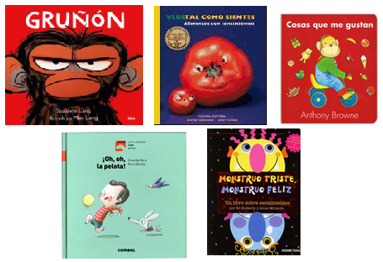

- Grecia.
https://youtu.be/U_4FGlN1CfU

En la siguiente imagen cuenta los carritos. ¿Cuántos carritos tiene Tito en su colección?
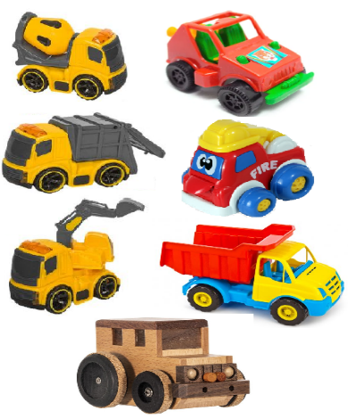

Fuentes: https://www.priceshoes.com/set-de-carritos-de-friccion-spitfire-2020
https://www.wiwi.com.mx/producto/carrito-buggy-arenero-6-piezas-wiwi-fiestas-de-mayoreo/
https://www.pikpng.com/pngvi/ixowTmh_juguetes-carritos-png-push-pull-toy-clipart/
https://sp.depositphotos.com/stock-photos/coche-de-juguete.html
https://articulo.mercadolibre.com.mx/MLM-697203910-carros-madera-juguete-friccion-caja-musical-bebe-amor-a157-9-_JM
- Penélope.
https://youtu.be/8Wrg8VSK0us

¿Sabe cuántas estampas tiene Tito? Observa y cuenta la colección.
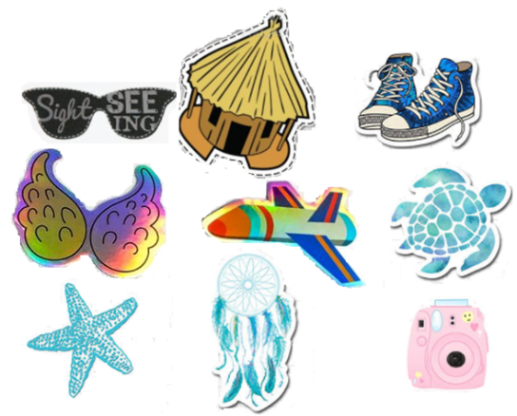

Fuentes: https://www.amazon.com.mx/EK-success-Sticko-Estampas-decorativas/dp/B00B1PB2SM
https://boonwii.com.mx/product/estampas-reflejantes-caricaturas/
https://es.aliexpress.com/i/4000253412638.html
https://es.dhgate.com/product/103pcs-set-vsco-girl-things-stickers-autocollant/497306827.html

Son 9 estampas.

¿Recuerdas cuántos rompecabezas tiene Tito?

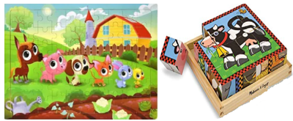

Fuente: https://articulo.mercadolibre.com.mx/MLM-743638062-puzzles-para-ninos-edad-4-8-anos-60-piece-rompecabezas-de-ma-_JM
https://www.walmart.com.mx/juguetes/juegos-de-mesa/juegos-de-mesa/melissa-doug-farm-cube-puzzle-preescolar-para-ninos-seis-rompecabezas-en-uno-construccion-de-ma-melissa-amp-doug-73016200_00046115395892

Tito tiene 2 rompecabezas. Regístralo en tu tabla.

Nombre animal | Cantidad en tabla de conteo | Cantidad en número
Dinosaurios | 6
Libros | 5
Carritos | 7
Estampas | 9
Rompecabezas | 2

Gracias por tu ayuda, ahora Rosita y Tito ya tienen sus colecciones organizadas, y lo mejor es que ya sabes cuántos objetos tiene cada uno.

En esta sesión aprendiste y trabajaste en separar, organizar, contar colecciones y registrar la cantidad de objetos de cada una.

El reto de hoy:

Te invitamos a que en casa descubras cuántos zapatos tienes, calcetines, juguetes, platos.

De tus zapatos, ¿Cuántos son de color negro? ¿Cuántos son tenis?
De tus platos, ¿Cuántos son chicos? ¿Cuántos son grandes?

Observa las plantas, ¿Cuántas tienen flores? ¿Cómo son sus hojas? ¿Cuántas tienen hojas alargadas? y ¿Cuántas tienen hojas redondas?

Recuerda, no dejes de buscar colecciones en tu casa.

Si te es posible consulta otros libros y comenta el tema de hoy con tu familia.

¡Buen trabajo!

Gracias por tu esfuerzo.

Para saber más:
Lecturas

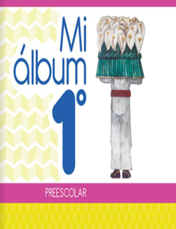
https://libros.conaliteg.gob.mx/20/K1MAA.htm

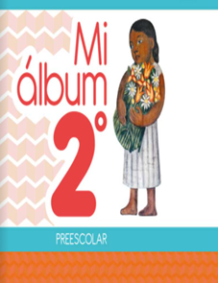
https://libros.conaliteg.gob.mx/20/K2MAA.htm

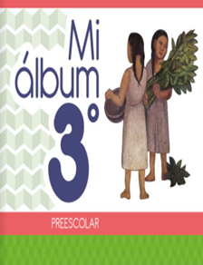
https://libros.conaliteg.gob.mx/20/K3MAA.htm

